SITUAZIONE ANAGRAFICA
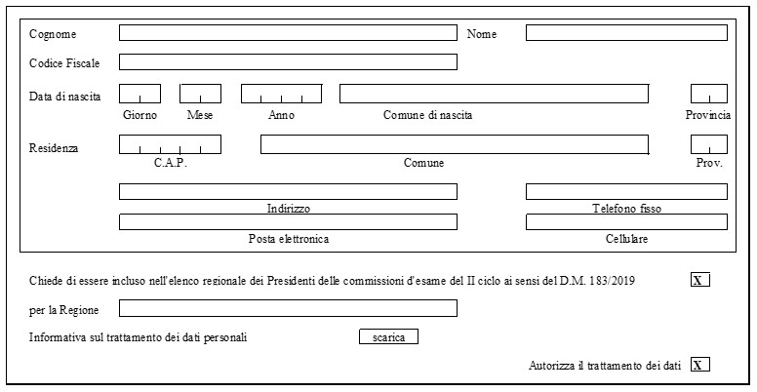
POSIZIONE GIURIDICA E RUOLO (barrare la casella relativa)
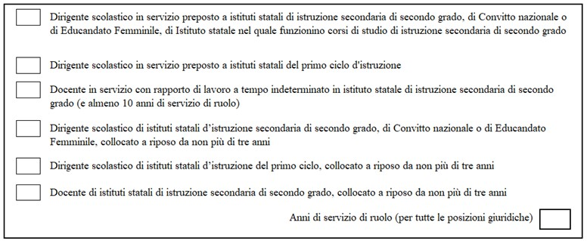

ISTRUZIONI PER LA COMPILAZIONE
Il modello di richiesta di inclusione nell’Elenco regionale dei Presidenti di commissione deve essere compilato on line da tutti i Dirigenti Scolastici con incarico effettivo o di reggenza su istituti d’istruzione secondaria di secondo grado, presentando un solo modello all’Ufficio Scolastico Regionale dove ha sede l’incarico.
I Dirigenti Scolastici del primo ciclo e i docenti di istituti secondari di II grado con almeno 10 anni di servizio di ruolo possono presentare istanza di inclusione nell’Elenco, sempre all’Ufficio Scolastico Regionale di servizio. Solo per il personale a riposo il modello può essere presentato all’Ambito Territoriale Provinciale della provincia di residenza.
La presentazione della richiesta di inclusione nell’Elenco dei Presidenti, se non integrata dal corrispondente modello ES-1 debitamente compilato, non permette la partecipazione alla procedura automatica di nomina.
Sezione Situazione Anagrafica
Va compilata dall'interessato in ogni sua parte. Le donne coniugate devono indicare il solo cognome da nubile. Il Codice Fiscale è un dato obbligatorio.
Sezione Posizione Giuridica e Ruolo
Sono riportate tutte le categorie di personale considerate utili ai fini dell’inserimento nell’Elenco dei Presidenti di Commissione. L'aspirante deve spuntare la casella che corrisponde alla propria posizione e deve indicare gli anni di servizio di ruolo.

